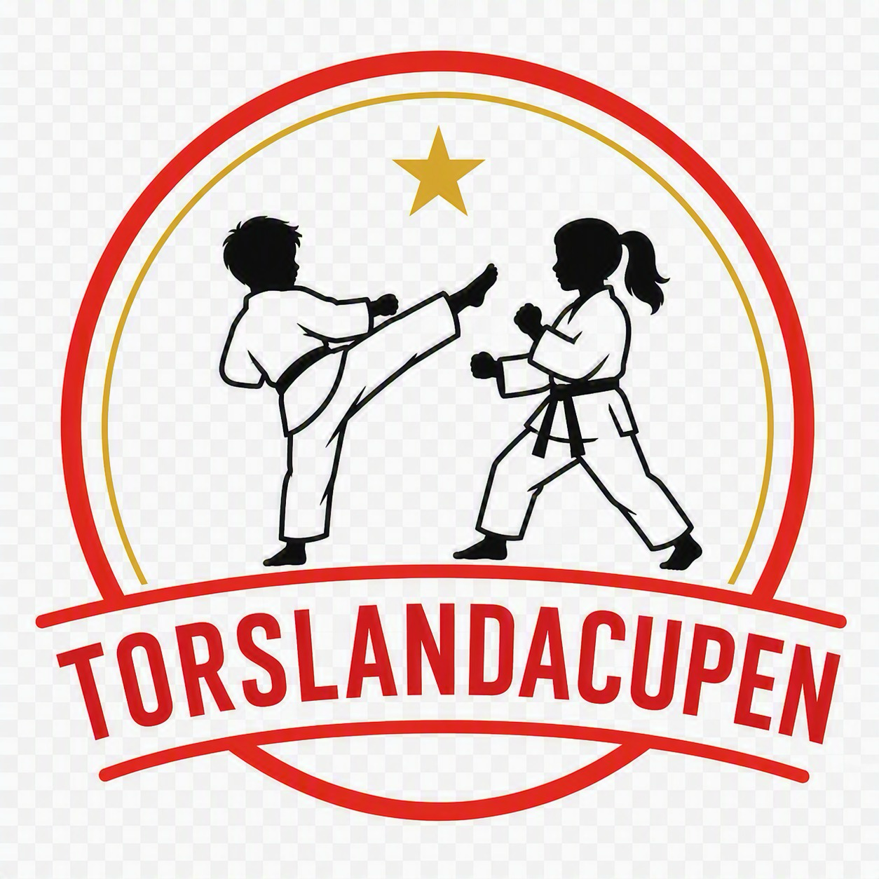

VÄLKOMNA TILL TORSLANDACUPEN 2026!

26 SEPTEMBER
TORSHALLEN

En regional tävling för alla färgbälten i åldersklasserna yngre minior, minior och kadett.

Välkomna till oss!

Tävlingsstart

Lördag 26 september kl. 9:00 i Torshallen, Hembygdsgatan 2 i Torslanda.

Grenar
Kamp, mönster, lagmönster och speciella tekniker

Tävlingsklasser

Yngre miniorer 7-8 år  VIT 9 Kup-1 till 9 Kup-2  GUL 8 Kup-1 till 7 Kup-2  GRÖN/BLÅ 6 Kup-1 till 3 Kup-2 | Längdklasser för Yngre miniorer  Flickor -125 cm, -135 cm, +135 cm  Pojkar -130 cm, -140 cm, +140 cm
Miniorer 9-10 år  VIT 9 Kup-1 till 9 Kup-2  GUL 8 Kup-1 till 7 Kup-2  GRÖN 6 Kup-1 till 5 Kup-2  BLÅ/RÖD 4 Kup-1 till 1 Kup | Längdklasser för Miniorer  Flickor -135 cm, -145 cm, +145 cm  Pojkar -140 cm, -150 cm, +150 cm
Kadetter 11-12 år  VIT 9 Kup-1 till 9 Kup-2  GUL 8 Kup-1 till 7 Kup-2  GRÖN 6 Kup-1 till 5 Kup-2  BLÅ/RÖD 4 Kup-1 till 1 Kup | Längdklasser för Kadetter  Flickor -150 cm, -160 cm, +160 cm  Pojkar -150 cm, -160 cm, +160 cm

Mönster
Matcherna i mönster kommer att genomföras, beroende på antal deltagare eller åldersklass, enligt återkvalsystem, pyramid eller poolsystem.
Flickor och pojkar tävlar var för sig. Notera att vid färre än 3 deltagare i någon klass kan flickor/pojkar få tävla i sammanslagen klass.
Ett mönster, som lottas fram, utförs vid varje match.

Sparring
Regler och utrustning enligt Svenska ITF Förbundets gällande reglemente. Match system (pyramid, återkval eller poolsystem) samt tid för varje rond anpassas efter antalet deltagare samt division och klass.
Är man ensam anmäld i en längdklass kommer man om möjligt erbjudas att flyttas till ny sammanslagen klass. Eventuella sammanslagna klasser meddelas berörda föreningar senast en vecka innan tävlingen för deras godkännande.

Lagmönster
Ett mönster, Dan Gun tul, utförs av 4 - 5 utövare. Tävlande ska ha gult bälte eller högre. Lagen får i övrigt bestå av blandade kön, åldrar (yngre miniorer, miniorer eller kadetter) och blandade grader, gult till rött bälte.
Matcherna i lagmönster kommer att genomföras i pyramid eller poolsystem, beroende på hur många lag som deltar.
OBS! Anmälan till lagmönster görs till: info@jirugi.se
Fler lag från samma klubb får delta.

Specialteknik
Flickor och pojkar tävlar var för sig. Vita och gula bälten tävlar i en gemensam klass, och gröna/blå/röda bälten i en gemensam klass. Dessutom indelas barnen i ålders- samt längdklasserna lika de för kamp. Notera att vid färre än 3 deltagare i någon klass kan flickor/pojkar få tävla i sammanslagen klass.

Tekniken är Twimyo Nopi Ap Cha Busigi mot en sparkspade i en spec ställning.
Grenen utförs med progressiv tävlan, d.v.s. alla som klarar höjden går vidare till nästa omgång där höjden ökas efter varje omgång.
Samtliga tävlande måste ha huvudskydd under hoppen.

Anmälan
1. Gå in på www.jirugi.se
2. Logga in eller skapa en ny användare. (Om din klubb inte finns med i listan får du kontakta Johan Ivarsson på info@jirugi.se eller 073-424 89 89 så lägger han in den)
3. När du har skapat en ny användare så kontaktar du Johan Ivarsson så lägger han upp dig som klubbadministratör.
4. Gå in på den tävlingen du vill anmäla till, så ska det finnas en länk för “klubbanmälan” till vänster
5. På klubbanmälan kan man se antal anmälda tävlande, domare och coacher. Om man vill se exakt vem det är och vilka kategorier som de är anmälda till att klicka på “Visa”.
6. Här kan man också lägga till eller ta bort fler personer. Klicka på “Ny”.
7. En anmälan måste göras med personer som är inlagda i systemet. Om personen redan finns i systemet, så kan man söka på för- och efternamn. Om man därefter måste uppdatera informationen på personen så kan man klicka på “ändra” till höger. Om personen inte finns med i systemet klickar man på “skapa”, så kommer personen
sparas i systemet.
8. När Anmälan är färdig trycker du på ”Bekräfta anmälan”.
Användaren som bekräftar anmälan kommer att stå som ansvarig.

Anmälan skall vara oss tillhanda senast lördag den 12 september!

Tävlingsavgiften på 400 kr per tävlande ska sättas in till Torslanda TKD (bankgiro 5286-0343) senast måndag 14 september.

OBS! Ingen återbetalning av tävlingsavgiften är möjlig efter anmälningstidens slut,
förutom då man inte kan erbjudas något motstånd i någon av grenarna.

Registrering
Registreringen sker veckan innan tävlingen genom SND-domare. Deadline för SND-domare att skicka in registreringslistorna till Master Mimmi Oskarsson och Johan Ivarsson är torsdag den 24 september kl. 21:00.

Alla tävlande skall mätas i dräkt med rätt bälte samt utan skor.
Endast dräkter som är ITF Approved är tillåtna vid tävling.
Obs! Tävlande skall vid registrering uppvisa påskrivet Taekwon-Do pass med foto samt fullständiga uppgifter om person, ålder, klubbtillhörighet och grad. Deltagare utan giltigt Taekwon-Do pass kommer inte att tillåtas tävla. Saknar någon TKD-pass så skall detta beställas senast 2 veckor innan tävlingen från Master Mimmi Oskarsson på mimmi@itfsverige.se

Domare
Endast klubbar som till tävlingen skickar egna domare tillåts delta i tävlingen. Antalet domare skall vara anpassat till antal tävlande från respektive klubb enligt nedan:
1- 5 tävlande - 1 domare
6–10 tävlande - 2 domare
11–15 tävlande - 3 domare
16–20 tävlande - 4 domare
över 20 tävlande - 5 domare.

En straffavgift på 1000 kr per utebliven domare kommer att tas ut gentemot de föreningar som inte bidrar med egna domare enligt ovan nämnda antal.
Domarna förväntas vara på plats under hela tävlingsdagen. Vid brist på domare konsultera våra ITF-utbildade domare på www.itfsverige.se

Vi planerar tävling på 3 ringar, för att vi skall kunna genomföra tävlingen smidigt.
Är det någon domare som har särskilda behov vad gäller mat så meddela vänligen detta vid anmälan i Jirugi.se.

Domarmötet startar kl. 08.15 tävlingsdagen, och alla domare ombeds komma ombytta och klara i tid för mötet.

Coacher
Alla coacher skall bära träningsoverall eller klubbtröja och träningsoverallsbyxor samt
gymnastikskor under tävlingen. Coachen skall alltid ha en handduk med sig i samband med kamp. Ingen keps eller liknande är tillåtet att bära under tiden man coachar.
OBS! Antal coacher per klubb är begränsat till dubbla antalet domare +1. Skickar ni en domare så får ni ha upp till 3 coacher, skickar ni två domare får ni ha 5 coacher osv.
Coachmöte sker ca kl. 08.30 tävlingsdagen.

Skydd
Glöm inte att ta med västar vilka krävs vid sparring i Yngre Minior samt Minior klasserna.
Röd tävlande skall ha röda skydd eller skydd i neutrala färger samt hjälm med stoppning på ovansidan. Blå tävlande skall ha blåa skydd eller skydd i neutrala färger samt hjälm med stoppning på ovansidan.

Priser
Första, andra samt två tredjepriser kommer att delas ut i alla grenar. I pool upp till 5 personer utdelas det andra tredjepriset då den tävlande har erhållit minst 1 poäng. För tävlande som har slutfört sina matcher men inte vunnit något pris, kommer deltagarpriser att delas ut.

Försäkring
Alla deltagare måste vara försäkrade genom sin förening. Glöm inte ta med era TKD-pass på tävlingsdagen! Arrangören av Torslandacupen 2026 avsäger sig ersättningsskyldighet för kostnader uppkomna av eventuella skador i samband med tävlingen.

Åskådare
Gratis entré erbjuds alla åskådare.

Lunch
Enklare förtäring finner ni i cafeterian på läktaren. Det finns även flera restauranger vid Torslanda Torg eller Amhults Torg.

Publicering
Genom anmälan till tävlingen har deltagande klubbar och dess medlemmar gett sitt
samtycke till att tävlingens arrangör får behandla och offentliggöra lämnade personuppgifter.
I detta fall gäller det i första hand uppgifter som tävlingens resultatlistor samt eventuella foton tagna under tävlingen, samt namn får publiceras på arrangörsföreningarnas och Svenska ITF Förbundets sociala medier och hemsidor.
Detta gäller samtliga deltagande personer som: tävlande, domare, coacher etc. Klubbledare för respektive klubbar som kommer att delta i tävlingen är ansvariga för att informera berörda personer om den ovan nämnda bestämmelsen.

